

**סמל מוסד - 270538**

**פרויקט גמר**

**הנדסאי תקשוב**

**בהתמחות:** מערכות תקשוב

**הנושא: הקמה, תכנון ופיתוח לחברת “hand controlled”**

**מנחת הפרויקט : סיון שי**

**מגיש/ה:**

שם: אופיר נויבואר ת.ז. 327511713

תאריך ההגשה: מאי תשפ"ה

Contents

מבוא 5

אודות החברה 8

תרשים ארגוני 10

מחלקות 11

סניף הוד השרון 12

טבלת כתובות IP בסניף הוד השרון 12

מוסכמות השמות 12

תמונת טופולוגיית סניף 13

HOSTNAME 14

הסבר הפקודה 15

איך כותבים 15

תמונה של הפקודה 15

תמונה של האפקט של הפקודה 15

BANNER MOTD$ 15

הסבר הפקודה 15

איך כותבים 15

תמונה של הפקודה 15

תמונה של האפקט של הפקודה 15

Vlan- virtual lan 15

יצירת vlan 16

הסבר הפקודה 16

איך כותבים 16

תמונה של הפקודה 16

תוצאות הפקודה 16

נתינת שם ל – vlan 16

הסבר הפקודה 16

איך כותבים 16

תמונה של הפקודה 16

תוצאות הפקודה 16

הקצאת פורט ל – vlan 17

הסבר 17

איך כותבים 17

תמונה של הפקודה 17

תוצאות הפקודה 17

פקודות show של vlan 17

show vlan brief: 17

show vlan id <id number> 18

show vlan name <vlan name> 18

show vlan 19

פרוטוקול VTP – vlan trunking protocol 20

מתג server 20

מתג client 20

מתג transparent 20

התנאים להעברת עדכונים על טבלת ה - vlan 20

יכולת vtp pruning 20

יתרונות 20

החלפת מצב מתג 20

הסבר הפקודה 20

איך לכתוב 20

תמונה של הפקודה 20

תוצאות הפקודה 21

קביעת/שינוי שם הדומיין 21

הסבר הפקודה 21

איך כותבים 21

תמונה של הפקודה 21

תוצאות הפקודה 21

שינוי/קביעת הסיסמה של vtp 21

הסבר הפקודה 21

איך כותבים 21

תמונה של הפקודה 22

תוצאות התמונה 22

פקודות show של vtp 22

show vtp counters 22

show vtp password 23

show vtp status 23

STP - spanning tree protocol 24

Spanning-tree mode 26

Spanning-tree vlan 26

Spanning-tree guard root 27

spanning-tree bpduguard 27

Spanning-tree portfast 27

פקודות show 28

Dot1Q – router on a stick 31

הסבר 31

איך עובד 32

Interface 32

Encapsulation dot1Q 33

Ip address 33

פקודות show 33

Hsrp 35

הסבר 35

Standby [group number] ip 35

Standby [group number] priority 35

Standby [group number] preempt 35

פעולות show 36

DHCP - Dynamic Host Configuration Protocol 37

הסבר 38

Ip dhcp pool 38

network 38

Default router 38

ip dhcp excluded-address 39

פעולות show 39

סניף תל אביב 41

מוסכמות השמות 41

טבלת השוואה מתג שיכבה מתג שיכבה 3 שיכבה 2 41

תמונה של טופולוגיה בתולית 42

הגדרות שכבר הופיעו 43

Multilayer switch 43

SVI – Switch Virtual Interface 50

הסבר 50

Interface vlan [vlan number] 50

Ip routing 50

פקודה no switchport 50

פקודה ip helper-address 51

סניף קפריסין לימאסול 52

טופולוגיה בתולית 52

מוסכמות השמות 52

# מבוא

**רקע עצמי**

תמיד הייתי בן אדם שהתעניין בטכנולוגיה וקידומת אבל המסע שלי בעולם הטכנולגיה לא התחיל עד כיתה י' שם למדתי בפעם הראשונה שפת תיכנות. למדתי שם c# ועם כל מה שאפשר לעשות עם השפה הזאת הרגשתי שעולם מפואר חדש נפתח מולי. מאז אני רק לומד ומתנסה יותר ויותר בכל מה שאני יכול בין אם זה שפות תכנות נוספות לרפרטואר שלי או פרוטוקולי אינטרנט שיעזרו לי להבין אם רק טיפה יותר טוב את הדרך בה האינטרנט מסביבנו עובד.

אני במיוחד התאהבתי בעולם האינטרנט לאחר שעשיתי את הפרוייקט סיום שלי בכיתה י"ב. הפרוייקט היה אתר למידה פשוט עם מערכת משתמשים ובסיס מידע. למרות שהוא היה כל כך פשוט אני רק רציתי לדעת יותר. דבר זה הוביל אותי לרצות ללמוד במכללת כינרת בגלל המוניטין המרהיב שלה בלימוד חומר מעניין ומוסף וגם יצירת תלמידים חכמים במיוחד. ברגע שגיליתי שמכללה גם מציע מסלול של מנהל רשת ישר ניסיתי להיתקבל אליו מכיוון שהוא ענה על כל מה שרציתי.

למכללה באתי עם ידע קודם:

**ידע קודם**

שפות תיכנות:

* C#: ידע בינוני
* Python: ידע בסיסי
* Html: ידע בסיסי
* Javascript: ידע בסיסי
* Css : ידע בסיסי
* SQL : ידע בסיסי

לאחר שלמדתי במכללה אגרתי ידע נוסף שעזר לי להרחיב את הרפרטואר שלי ועזר לי להיות יכול לעשות דברים נוספים מעבר למה שיכולתי לפני:

**ידע נלמד י"ג י"ד**

שפות תכנות:

* C#: ידע בינוני
* Python: ידע בינוני
* Html: ידע מתקדם
* Javascript: ידע בינוני
* Css : ידע מתקדם
* SQL : ידע מתקדם
* React : ידע מתקדם

שרתים ופרוטוקולים במערכת הפעלה linux:

* שרת web
* שרת Ftp
* שרת gmail
* שרת dns
* יישום מערכת גיבוי
* יישום פרוטוקול snmp
* יישום firewall בסיסי
* יישום מערכת מניעת מתקפת brute force

נושאים נוספים שלמדתי במהלך שנים אלה הם:

* Firewall
  + למדתי להשתמש ב – firewall של Fortinet
* בינה מלאכותית
  + אלגוריתמי בינה מלאכותית כגון: מציאת דרך אופטימלית או מהלך אופטימלי הבא במשחק
  + בניית מודלים של בינה מלאכותית
* מנהל רשת
  + פרוטוקולי רשת
  + הגדרת רכיבי רשת
* אבטחת מידע
  + התקפות שונות ודרכי ההתמודדות איתן
  + כלים להבנת מתקפות ולמה הן קרו

**מה קיבלתי מהלימודים**

בלימודים נתנו לי הרבה מידע ששמחתי לקבל, מידע שבא עם מוטיבציה ללמוד עוד ולנסות עוד, המידע גם הביא לי את הביטחון לעתיד מכיוון שגם אם אנסה לימצוא עבודה כרגע אז יהיו לי הרבה אפשרויות לבחור מהן ולא רק מקצוע אחד.

**שאיפות לעתיד**

בעתיד אני רוצה להתנסות בעוד תחומי טכנולוגיה, נוסף על כך ארצה לנסות את ידי בכמה פרוייקטים שונים שיאתגרו אותי, כמובן שאשמח אם פרוייקטים אלו יוכלו גם לעזור לאנשים אם אוכל לעזות זאת באותה העת

# אודות החברה

**פירוט כללי של החברה**

החברה שלנו hand controlled מחפשת לעזור ולהפוך את החיים היום יומיים של כל אחד ואחד לקלים יותר, ללא שימוש בשלטים מסובכים או פאנל שצריך לנווט וללמוד בשביל לתפעל דברים פשוטים בחיי היום יום כמו טלוויזיה או מזגן, החברה שלנו מייצרת מוצרים שנשלטים בפשטות על ידי תנועה או הבעה קלה של היד, מה שמוריד לכם את הצורך בשלט ואת הצורך בלמידה המפרכת.

החברה hand controlled כוללת 3 סניפים מרכזיים אשר אחראיים על תפקוד החברה:

הסניף הראשון נמצא בישראל בעיר הוד השרון. הוא אחראי על מכירת המוצרים שלנו.

הסניף השני גם הוא נמצא בישראל בעיר תל אביב הוא אחראי על אחסון מוצרינו.

הסניף השלישי הנמצא בקפריסין הוא אחראי על מחקר ופיתוח המוצרים שלנו.

החוברה מונה עד כה כ – 300 עובדים בשני הסניפים אשר נמצאים בישראל בהוד השרון ותל אביב הראשונים וכ – 400 עובדים בסניף השלישי אשר נמצא בקפריסין בכל סניף.

עד כה החברה שלנו משרתת כ – 11000 לקוחות שונים שמנויים אצלנו נוסף על כך נמכרו כ 33000 מוצרים שונים ללקוחות מרוצים וחוזרים בשמחה.

**פירוט המוצר**

המוצר החדש שלנו: handy robo הוא רובוט קטן היכול לשמש כצעצוע או עוזר קטן בבית. זה הוא רובוט שבעזרת תנועות פשוטות של היד אשר אתם קובעים.

Handy robo מפותח על ידי מיטב המוחות שלנו עם הטכנולוגיה הכי חדישה לזיהוי תנועות והבעות ידיים בשביל השמחה המיטבית שלכם.

ל – handy robo יש כמה מטרות:

1. להכיר אתכם בקלות למוצרים שלנו עם חוויה משעשעת מלאת צחוקים והנאה.
2. להראות לכם את הפוטנציאל שלנו כחברה מתחילה.
3. לתת לכם להנות מהרובוט הקטן והחמוד הזה.

# תרשים ארגוני

מנכ"ל

מנהל מכירות

סניפים

מנהל פיתוח

סניף קפריסין

סניף הוד השרון

סניף תל אביב

סניף מחקר ופיתוח

סניף אחסון

סניף מחירות

Human resources

Human resources

Human resources

managers

managers

managers

storage

storage

storage

Quality assurance

Warehouse workers

workers

research

drivers

sales

development

inventory

reception

# מחלקות

|  |  |  |
| --- | --- | --- |
| **שם מחלקה מלא** | **שם מקוצר** | **מה המחלקה עושה** |
| human resources | HR | שומרת על זכויות העובדים |
| managers | MAN | אחראית על ניהול העובדים |
| storage | STO | אחראית על ניהול המלאי המקומי של מוצרים בסיסיים |
| Workers | WOR | אחראית על שירות לקוחות |
| Sales | SAL | אחראית על מחירות הניהול וניטור שלהן |
| Reception | REC | אחראית על קבלת הלקוחות לפני שיש עובד שיכול לעזור להם |
| Warehouse workers | WW | אחראית על כל התעבורה של המוצרים במחסן והסידור שלהם |
| Drivers | DRI | אחראית על הבאת ושליחת המוצרים של המחסן |
| Inventory | INV | אחראית על ניהול המלאי של המוצרים במחסן |
| Quality assurance | QA | אחראית על הבטחת האיכות של המוצרים שיוצאים לשוק |
| Research | RES | אחראית על מחקר טכנולוגיה חדשה שתשומש למוצרים |
| development | DEV | אחראית על פיתוח המוצרים שלנו |

# סניף הוד השרון

# טבלת כתובות IP בסניף הוד השרון

|  |  |  |  |  |
| --- | --- | --- | --- | --- |
| Vlan ID | Pc count | Network ID | Subnet mask | Default gateway |
| 11 | 6 | 10.1.11.0 | 255.255.255.0 | 10.1.11.254 |
| 37 | 6 | 10.1.37.0 | 255.255.255.0 | 10.1.37.254 |
| 39 | 6 | 10.1.39.0 | 255.255.255.0 | 10.1.39.254 |
| 53 | 6 | 10.1.53.0 | 255.255.255.0 | 10.1.53.254 |
| 114 | 6 | 10.1.114.0 | 255.255.255.0 | 10.1.114.254 |
| 123 | 6 | 10.1.123.0 | 255.255.255.0 | 10.1.123.254 |

# מוסכמות השמות

|  |  |  |  |
| --- | --- | --- | --- |
| שם הרכיב | שיכבה בטופולוגיה | הסבר השם המקוצר | הסבר על השם בקיצור |
| PC |  | pc<n>-<bn>-<dpt> | N – pc number  Bn - branche name(HH-Hod Hasharon,TL – Tel Aviv,CY – Cyprus)  Dpt – department name |
| Switch 2960 | Access | SW<n>-<ln>-<bn> | N – switch number  Ln – layer name  Bn – branche name |
| Switch pt empty | Distribution | SW<n>-<ln>-<bn> | N – switch number  Ln – layer name  Bn – branche name |
| Router 1941 | Core | R<n>-<ln>-<bn> | N – switch number  Ln – layer name  Bn – branche name |

# תמונת טופולוגיית סניף

# HOSTNAME

## הסבר הפקודה

פקודה זו נותנת שם לרכיב בו היא נכתבת

## איך כותבים

hostname <host_name>

## תמונה של הפקודה



## תמונה של האפקט של הפקודה



# BANNER MOTD$

## הסבר הפקודה

הפקודה גורמת לכך שמי שנכנס ל – cli של הרכיב רואה הודעה לפי מה שנכתב בפקודה

## איך כותבים

banner motd $<message>$

## תמונה של הפקודה



## תמונה של האפקט של הפקודה

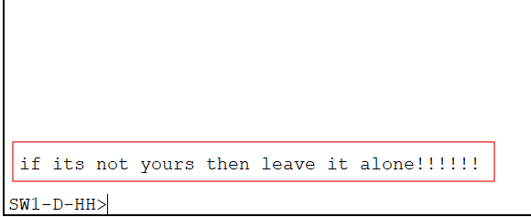

# Vlan- virtual lan

זה הוא פרוטוקול המאפשר הפרדה של הרשת לרשתות שונות קטנות יותר

Vlan זו הפרדה לוגית ולא פיזית. ה – vlan מקטין את ה – broadcast domain מה שמקטין את העומס ברשת ומקל על הרכיבים הנמצאים בה.

ההפרדה הלוגית של vlan מאפשרת רק למחשבים מאותו vlan לקבל הודעות ממחשבים באותה רשת גם אם יש מחשבים נוספים המחוברים פיזית אך לא באותה רשת מה שעוזר להבטחת המידע

בהוספת ה vlan למערכת של ה – המתג היווסף מצב port חדש מצב trunk

**מצב trunk**

כאשר פורט הוא במצב trunk אז בניגוד למצב access הוא יכול להעביר frame מ – vlan שונים. לכן בגלל שבעזרת מצב trunk מתגים יכולים להעביר אחד בין השני frame מ – vlan שונה אז המידע שעובר בין המתגים מגיע רק לרשת שהוא צריך להגיע אליו

## יצירת vlan

## הסבר הפקודה

בשביל ליצור vlan נשתמש בפקודה זו

## איך כותבים

vlan <number>

## תמונה של הפקודה



## תוצאות הפקודה

# נתינת שם ל – vlan

## הסבר הפקודה

נשתמש בפקודה זו לתת שם ל – vlan כאשר אנו נימצאים במצב הגדרות ל – vlan ספציפי

## איך כותבים

Name <name>

## תמונה של הפקודה



## תוצאות הפקודה

# הקצאת פורט ל – vlan

## הסבר

נשתמש בפקודה זו במצב הגדרות לפורט כאשר נרצה להקצות את בפורט ל - vlan

## איך כותבים

Switchport access vlan <vlan number>

## תמונה של הפקודה



## תוצאות הפקודה

# פקודות show של vlan

## show vlan brief:

**הסבר:**

vlan – מספר ה – vlan

name: שם ה – vlan

status: המצב בו נימצא ה – vlan

ports: אלו הפורטים המשוייכים לאותו ה – vlan

## show vlan id <id number>

**הסבר**

מראה את אותו הדבר כמו show vlan brief כמו שניתן לראות בסימון האדום.

בנוסף מראה שדות לפרוטוקולים אחרים שיכול להיות שישפיעו על ה – vlan כמו שניתן לראות בסימון הכחול

המידע הוא ספציפי ל – vlan עם אותו id שניבחר בפקודה

## show vlan name <vlan name>

**הסבר**

ניתן לראות את אותו המידע כמו בפקודה show vlan id <id number> רק שפה ה – vlan נבחר לפי שמו ולא לפי המספר המזהה שלו

## show vlan

**הסבר**

פקודה זו משלבת מידע מכל שאר הפקודות show של ה – vlan אך היא עושה זאת עבור כל ה – vlan שקיימים במתג

# פרוטוקול VTP – vlan trunking protocol

פרוטוקול vtp הוא פרוטוקול המעביר עדכונים של טבלאות vlan ברשת המקומית על גבי פורטים שנמצאים במצב trunk

בפרוטוקול זה יש היררכיה בין 3 סוגים של מתגים:

## מתג server

מתג במצב זה מעביר עדכונים אשר כותבים בו למתגים אחרים במצב client. במצב זה בכל פעם שנעשה שינוי בטבלת vlan של מתג זה , הוא שולח את העדכונים ברשת המקומית לשאר המתגים. כל מתג אוטומטית נימצא במצב זה.

## מתג client

מתג במצב זה מקבל את עדכוני טבלת ה – vlan מהמתג במצב server ומכיל אותם על עצמו, לא ליצור או לשנות את טבלת הוילאנים במתג במצב זה, הוא רק מקבל את העיכונים ומעביר אותם

## מתג transparent

מתג במצב זה מקבל את העדכונים מהמתג במצב server אך הוא לא מכיל אותם על עצמו ורק מעביר את העדכונים הלאה, על מתג במצב transparent בניגוד למתג במצב client ניתן ליצור vlan הניפרדים מה – vlan של המתג במצב server

## התנאים להעברת עדכונים על טבלת ה - vlan

קיימים כמה תנאים להעברת עדכונים בטבלת vlanבין מתגים בפרוטוקול vtp

1. Domain name – שם ה - domain בין שני מתגים חייב להיות שווה בשביל שיוכלו להעביר עדכונים בניהם
2. Password- לכל מתג בפרוטוקול vtp יכול להיות סיסמה, אם היא קיימת הסיסמה בים שני מתגים חייבת להיות שווה.

## יכולת vtp pruning

זו יכולת של הפרוטוקול vtp במתג להעביר את ההודעות שהמתג מקבל רק ל – vlan המתאים להודעות אלו. vtp pruning מוריד את התעבורה ברשת ובכך מוריד עומס.

## יתרונות

מאפשר ניהול של vlan נוח יותר ברשת כי ניתן ליצור את ה – vlan במתג אחד והוא מתעדכן בכל שאר המתגים ברשת המקומית

# החלפת מצב מתג

## הסבר הפקודה

נשתמש בפקודה זו בשביל להחליף את מצב המתג לאחד מהמצבים האלה: server,client,transparent

## איך לכתוב

vtp mode <mode name>

## תמונה של הפקודה



## תוצאות הפקודה

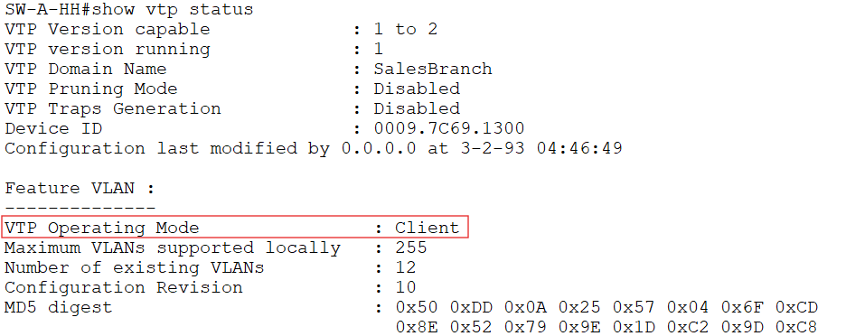

# קביעת/שינוי שם הדומיין

## הסבר הפקודה

נשתמש בקודה זו בשביל לשנות את שם הדומיין של המתג לשם אותו אנו רוצים

## איך כותבים

vtp domain <domain name>

## תמונה של הפקודה



## תוצאות הפקודה

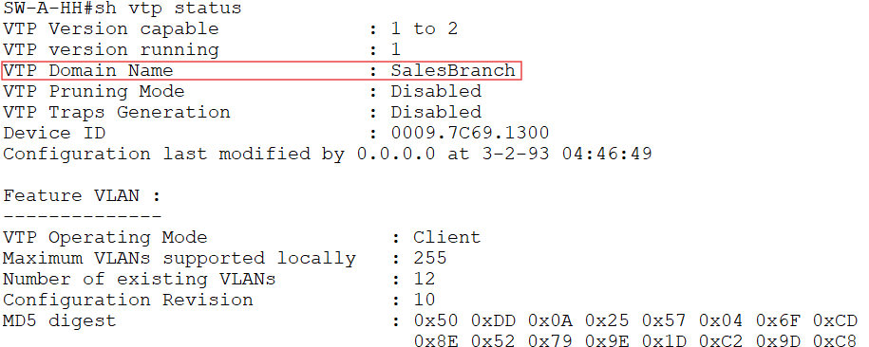

# שינוי/קביעת הסיסמה של vtp

## הסבר הפקודה

משתמשים בפקודה זו בשביל לקבוע או לשנות את הסיסמה של ה – vtp במתג

## איך כותבים

vtp password <password>

## תמונה של הפקודה



## תוצאות התמונה



# פקודות show של vtp

## show vtp counters

**הסבר**

השדה summary advertisements received – אומר את הכמות ההודעות סיכום של עדכון מידע בפרוטוקול vtp שהמתג קיבל

השדה subset advertisements received – אומר את כמות ההודעות שמפרטות על שינויים בטבלת ה – vlan שהמתג קיבל

השדה request advertisements received – אומר את כמות ההודעות לבקשת קבלת עידכון המידע ב – vtp שהמתג קיבל ממתגים אחרים

השדה summary advertisement transmitted - אומר את הכמות ההודעות סיכום של עדכון מידע בפרוטוקול vtp שהמתג שלח

השדה subset advertisements transmitted - אומר את כמות ההודעות שמפרטות על שינויים בטבלת ה – vlan שהמתג שלח

השדה request advertisements submitted - אומר את כמות ההודעות לבקשת קבלת עידכון המידע ב – vtp שהמתג שלח למתגים אחרים

השדה number of config revision errors – אומר את כמות הפעמים שהייתה בעיה בשינוי הקונפיגורציה של ה- vtp

השדה number of config digestion errors – אומר את כמות הפעמים שהייתה בעיה בהודעת עידכון ה – vtp שהתקבלו

השדה number of v1 summary errors – אומר את כמות הפעמים שקרתה בעיה כי קיבל הודעת עידכון vtp של vtp גירסה 1 כאשר המתג בגרסה יותר מתקדמת ולכן הייתה בעיה לפרש את ההודעה

השדות מתחת לשדה vtp pruning statistics

השדה trunk – מספר הפורטים במצב trunk שעשו vtp pruning

השדה join transmitted – אומר את מספר ההuדעות של נתינת מידע על vlan שנישלח מהמתג

השדה join reveived– אומר את מספר ההuדעות של נתינת מידע על vlan שהמתג קיבל

השדה summary advts received from none pruning capable device – אומר את מספר ההודעות עידכון מידע ב – vtp שהיתקבלו ממתגים שלא תומכים ב – vtp pruning

## show vtp password



**הסבר**

מראה את הסיסמה של ה – vtp

## show vtp status

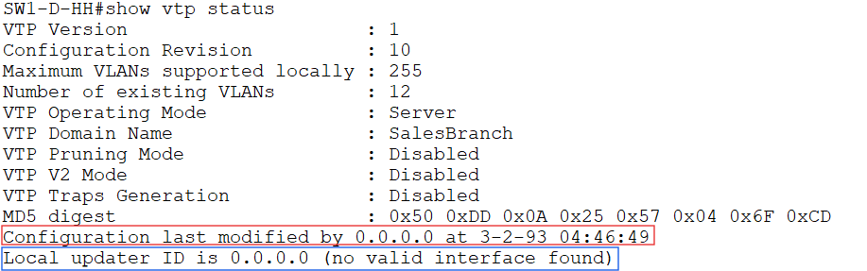

**הסבר**

השדה vtp version – אומר באיזה גירסה של vtp המתג משתמש

השדה configuration revision – אומר את מיספר הפעמים שבוצע שינוי למבנה של ה – vtp מהמצב ההתחלתי

השדה maximum vlan supported locally – אומר את כמות ה – vlan המקסימלית שיכולים להיות במתג

השדה vtp operating mode – אומר את המצב בו נימצא המתג: server, client, transparent

השדה vtp domain name – אומר מה השם של ה – domain של ה - vtp במתג

השדה vtp pruning mode – אומר האם vtp pruning מאופשר במתג

השדה vtp v2 mode – אומר האם vtp גירסה 2 מאופשר על המתג

השדה vtp traps generation – אומר האם המתג יודיע לרכיב של snmp על עידכונים ב – vtp

השדה md5 digest – מראה ערך hash שמועבר בהודעת vtp כדי להבטיח את שלמות ההודעה

# STP - spanning tree protocol

**Broadcast storm** - כאשר יש שני מתגים מחוברים במקביל ונשלחת הודעת broadcast ההודעה משתכפלת ללא הכרה ונוצר עומס של הודעות broadcast מה שמעמיס את על הרשת ויכול גם לגרום לה לקרוס

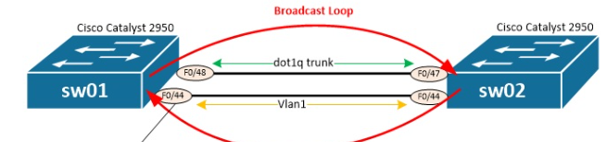

בשביל לפתור את בעיה זו המציאו את פרוטוקול stp

**איך עובד**

פרוטוקול stp קובע מתג אחד root bridge כך שכל הפורטים שלו פתוחים כל שאר המתגים בודקים אם נוצרת להם לופ ואז הם חוסמים את אחד מהפורטים שלהם שנמצאים בלופ

בכדי לבחור את את ה – root bridge כל מתג שולח הודעה שקוראים לה הודעת bpdu שבה נימצא ה – BID(Bridge ID) והוא בנוי מ – [priority][mac address] והמתג עם ה – BID הכי נמוך הוא מי שניבחר כה – root bridge

ברגע שנבחר root bridge ברגע זה כל הפורטים של המתג עוברים למצב forward וכל שאר המתגים נכנסים לתהליך בו יחליטו איזה מצב לתת לאיזה פורט שלהם:

1. לכל כבל יש cost כך שעל כל מתג הפורט שה – cost ממנו ל – root bridge הוא הכי נמוך הופך להיות במצב root port
2. הפורטים האחרים הופכים להיות במצב designated port
3. לאחר מכן כאשר מזהה לולאה, מגיעים למתג בלולאה בו המחיר של ה – designated port הוא הכי גבוהה מבין כל המתגים בלולאה, אם יש כמה פורטים בלולאה בהם מחיר ה – designated port הוא הכי נמוך אז הפורט הנימצא במתג עם ה– BID הכי גבוהה והפורט הזה עובר למצב blocked

תהליך בחירת מצבי הפורטים קורה כך:

forwarding: במצב זה הפורט ישר עובד למצב blocking

Blocking: במצב זה הפורט עובר ישר למצב listenin במצב

Listening: המתגים מקשיבים להודעות BPDU אבל לא שומרים כתובות mac מצב זה נימשך ל – 15 שניות דיפולטיבית

Learning: במצב זה הפורט לומד כתובות mac והוא נימצא במצב זה למשך 15 שניות דיפולטיבית

Forwarding: לאחר מצב learning הפורט עובר למצב forwarding

שים לב!!!

Hello time: דיפולטיבית

Max hello time: 20xhello time

זאת אומרת שזמן ההיתכנסות של stp דיפולטיבית הוא 50 שניות

קיימות כמה גירסאות של stp:

Stp: הגירסה הראשונה שיצאה

Rstp: stp רק שזמן ההיתכנסות שלו הוא מהיר יותר - 2 שניות

Pvst: stp רק עם אפשרות ל – vlan ככה שיכול להיות root bridge שונה ל – vlan שונים ככה שאפשר גם לעשות load balancing

Rpvst: pvst רק שזמן ההתכנסות שלו הוא מהיר יותר – 2 שניות

**PVST – Per Vlan STP**

זוהי גירסה של stp המותאמת ל – vlan כך שיכול להיות מתג שונה שיהיה root bridge לכל vlan שונה. בנוסף ניתן גם ליצור מתג גיבור כך שאם המתג שהוא root bridge נופל אז מתג אחד יכול לקחת את מקומו את שהמתג חוזר.

**סיבות להישתמש:**

* Pvst נותן לנו לעשות Load balancing כך שלא כל ההודעות מכל vlan יעברו דרך מתג אחד
* Pvst נותן לנו לעשות גיבוי כך שגם אם מתג שהוא root bridge נופל, יש מתג אחד שיהפוך ל – root bridge כך שאנו יכולים להעלות את המתג שנפל כשבכל הזמן הזה לא הייתהפגיעה בתקשורת ברשת

**Root guard**

אם במקרה האקר הצליח לקבל גישה למתג הוא יכול לשלוח הודעת bpdu נמוכה מזאת של ה – root bridge ובכך להפוך אטת המתג שיש לו גישה אליו ל – root bridge ולקבל גישה לכל ההודעות שעוברות ברשת

כדי למנוע את מצב זה יש לנוע את ההגדרה של root guard מגדירים את ההגדרה הזאת בפורטים במתגים בין שכבת ה – distribution והשיכבה access. הגדרה זו נותנת להודעות bpdu לעבור בין השיכבה access לשיכבה distribution אך היא חוסמת הודעות bpdu שייגרמו לשינוי ה – root bridge

**Bpdu guard**

במצב נורמאלי מחשב יוכל להתחבר למתג ולשלוח הודעות bpdu למתג כמובן שלא תהיה לו סיבה לעשות זאת, אך אם האקר רוצה הוא יכול לשלוח הודעת bpdu דרך מתג בשכבת access ולהפוך את המחשב שלו ל – root bridge ובכך ללהאזין לכל ההודעות ברשת.

כדי למנוע זאת יש לנו את הגדרת bpdu guard הגדרה זאת מונעת מפורטים שהגדרה זו הוגדרה עליהם מלשלוח הודעות bpdu

**Portfast**

כאשר המתגים עולים ומתחילים לעבוד לוקח ל – stp כ – 50 שניות עד שיהיה אפשר להעביר הודעות ברשת אך המחשבים שנמצאים באותו מתג לא צריכים stp בשביל לשלוח הודעות אחד לשני, לכן יש את הגדרת portfast שנותנת לפורטים שהגדרה זאת מוגדרת עליה ישר להתחיל לעבוד בלי להפעיל stp ובכך מונעים את הצורך של המשתמש במחשב לחכות עד שה – stp יסיים להתכנס

## Spanning-tree mode

הסבר

מחליף בין סוגי ה – stp

תחביר

Spanning-tree mode [mode name]

תמונה של הפקודה



תמונה של אפקט הפקודה

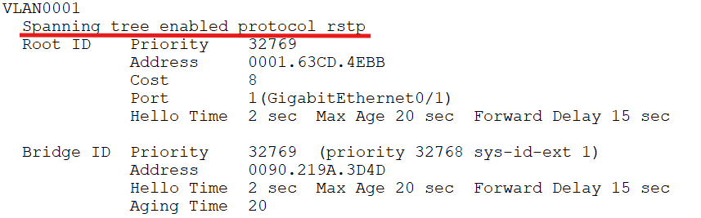

## Spanning-tree vlan

**הסבר**

הפקודה הזאת נותנת לנו לקבוע מתג שיהיה ה – root bridge בנוסף היא גם נותנת לנו לקבוע מתג גיבוי

**תחביר**

spanning-tree vlan [vlan number],[vlan number],… root [primary/secondary]

**תמונה של הפקודה**



**תמונה של אפקט התמונה**

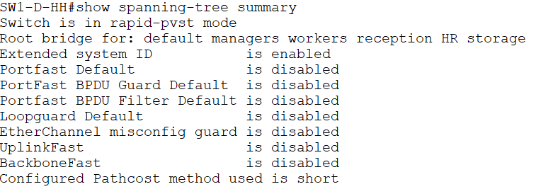

## Spanning-tree guard root

**הסבר**

משתמשים בפקודה זאת בהגדרה של פורט בשביל להגדיר שהו ישתמש ב – root guard

**תחביר**

Spanning tree guard root

**תמונה של הפקודה**



## spanning-tree bpduguard

**הסבר**

משתמשים בפקודה הזאת על ההגדרה של פורט בשביל להפעיל או לכבות bpdu guard על פורט ספציפי

**תחביר**

spanning-tree bpduguard [enable/disable]

**תמונה של הפקודה**



## Spanning-tree portfast

**הסבר**

משתמשים בפקודה זו על הגדרה של פורט כדי להעביר להפעיל עליו את ההגדרה Portfast

**תחביר**

Spanning-tree portfast

**תמונה של הפקודה**



## פקודות show

**Show spanning-tree active**

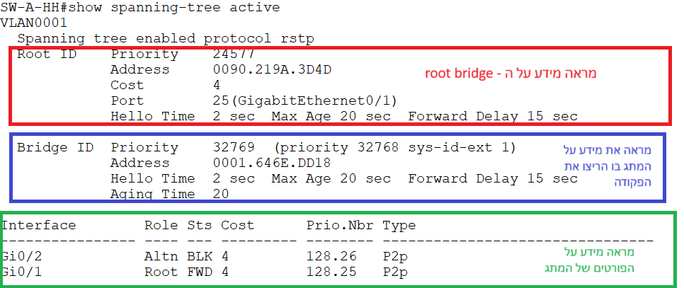

**Show spanning-tree detail**

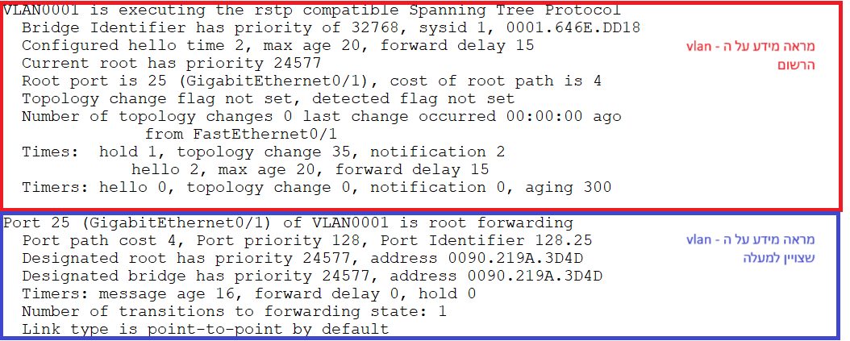

**Show spanning-tree inconsistentports**

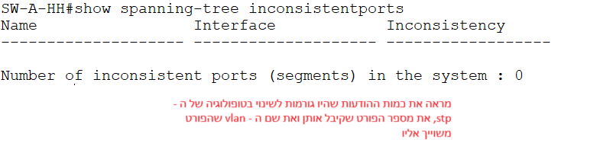

**Show spanning-tree interface [interface number]**

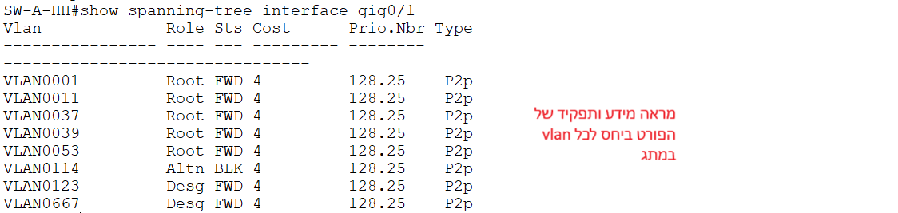

**show spanning-tree summary**

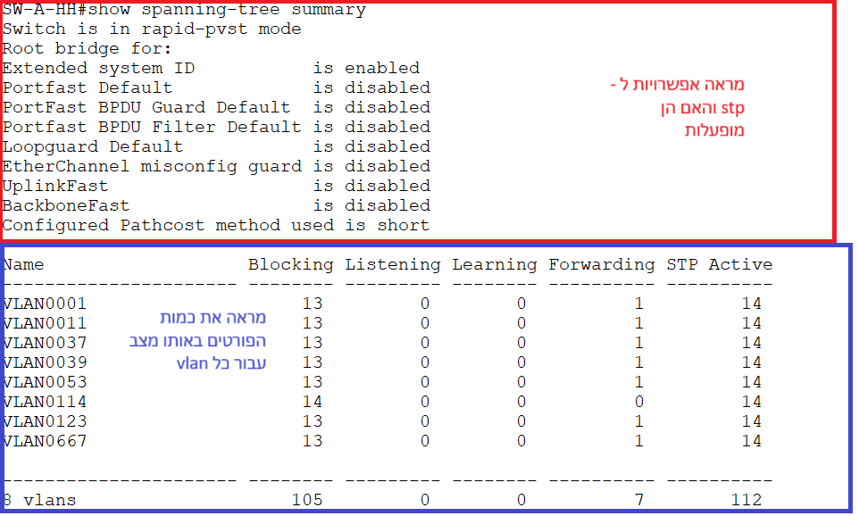

**show spanning-tree vlan [vlan number]**

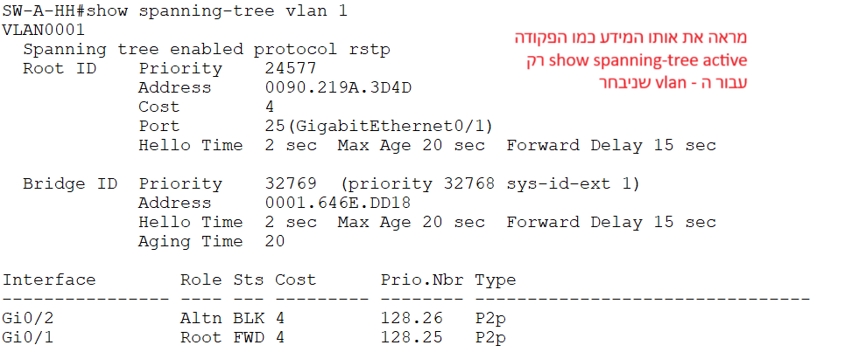

# Dot1Q – router on a stick

## הסבר

לאחר שהתווספה האפשרות להוסיף vlan בתוך הרשת הפרטית נוצרה בעיה חדשה, מכיוון שעוד לא היתווסף המצב trunk, כך שכל מתג היה חייב כבל לכל vlan שונה. לכן היו צריכים לחבר את המתג לראוטר בשני כבלים ככה שההודעה נכנסת לראוטר מפורט אחד ויוצאת ממנו בחזרה למתג מפורט אחר השייך לרשת vlan השני.

כך שהיו מחברים רשת בצורה הזו:

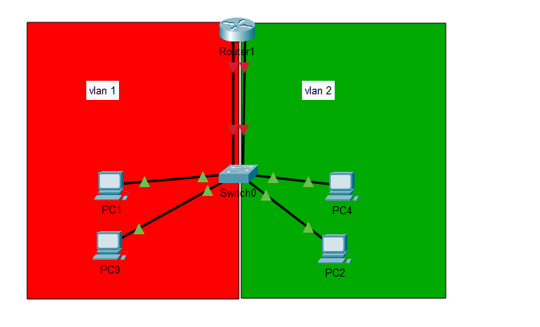

בצורה הזו אנחנו משתמשים בשני פורטים של הראוטר כך שנצטרך כמות שווה של פורטים על הראוטר לכמות ה – vlan שיש לנו ברשת בפרטית.

בשביל שלא נצטרך כמות כל כך גדולה של פורטים על הראוטר באה התקינה ה – 802.1q. ה – תקינה זו נותנת לנו את האפשרות להעביר פורט למצב trunk ככה שהודעות מרשתות vlan שונות יכולות לעבור על אותו כבל אך הן עדיין לא יכולות לעבור מרשת vlan אחת לרשת vlan אחרת.

לכן משתמשים בפרוטוקול ה – dot1Q שנותן לנו לעבור בין רשתות vlan על גבי פורט אחד.

ככה אותה טופולוגיה מתמונה קודמת תראה עם dot1q

## איך עובד

הפרוטוקול יוצר פורטים וירטואלים על גבי פורט פיזי עבור כל רשת vlan פרטית כך שכל הודעה ברשת הפרטית מגיעה לפורט הוירטואלי שלה וכאשר היא עוברת לרשת vlan אחרת היא יוצאת מהפורט הוירטואלי של ה – vlan אליו היא ניכנסת.

## Interface

**הסבר**

הפקודה הזאת נותנת לנו להיכנס להגדרת פורט של ראוטר ובעזרתה אפשר גם ליצור פורט וירטואלי

**תחביר**

כניסה לפורט:

Interface [interface number]

יצירת פורט וירטואלי:

Interface [interface number].[vlan number]

**תמונה של הפעולה**

כניסה לפורט:



יצירת פורט וירטואלי:



## Encapsulation dot1Q

**הסבר**

כותבים את פעולה זו בקונפיגורציה בפורט וירטואלי בשביל להפעיל עליו את פרוטוקול dot1q

**תחביר**

Encapsulation dot1Q [vlan number]

**תמונה של הפקודה**



## Ip address

**הסבר**

משתמשים בפעולה זו בשביל להגדיר את הכתובת default gateway לאותו פורט או פורט וירטואלי בו נימצאים בקונפיגורציה שלו בראוטר

**תחביר**

Ip address [default gateway] [subnet mask]

**תמונה של הפעולה**



## פקודות show

**Show standby [interface].[subinterface number]**

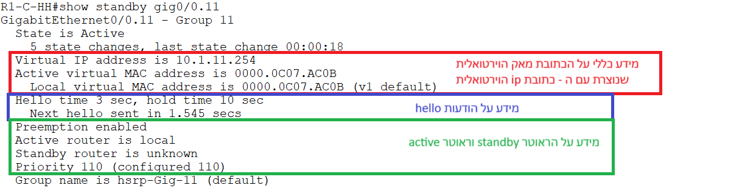

**Show standby brief**

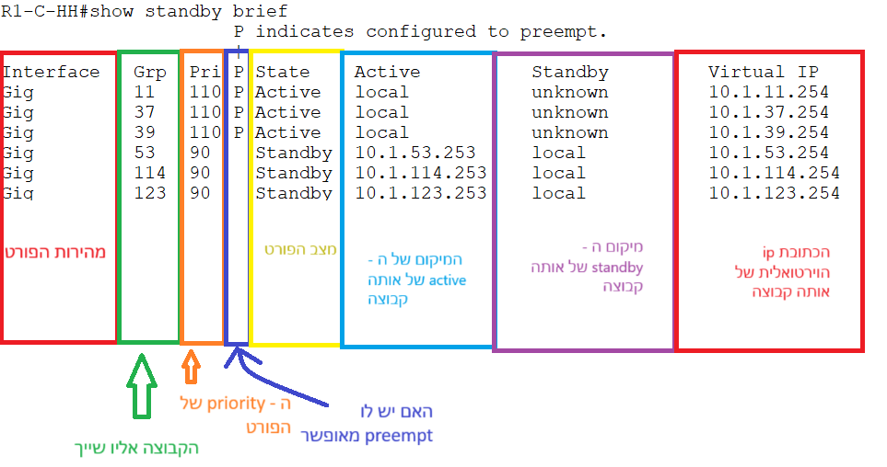

**Show standby**

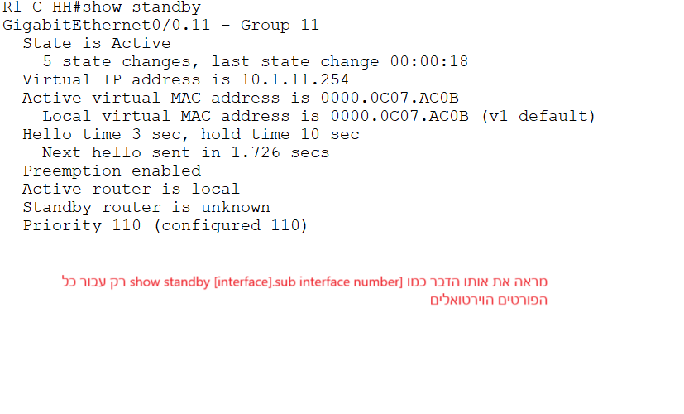

# Hsrp

## הסבר

פרוטוקול hsrp נותן ליצור נתב גיבוי למקרה שהנתב המרכזי נופל

נתבים מקבלים priority וקביעת הנתב המרכזי ניקבעת לפי הנתב עם ה – priority ההכי גבוה

בגלל שהגיבוי מחולק לפי רשתות vlan אז ניתן גם לעשות load balancing בכך שנתב אחד יהיה המרכזי לחצי מרשתות ה – vlan ויהיה משני לחצי השני של רשתות ה – vlan והפוך לגבי הנתב השני

הדרך בה רכיב ברשת הפרטית יודע לפנות לנתב הנכון היא שבפרוטוקול hsrp בנוסף לכתובת default gateway של כל נתב, ניתנת גם כתובת default gateway וירטואלית והרכיבים לא רואים את שני הנתבים רק כאשר הם שולחים הודעה הנתב המרכזי לאותו vlan ממנו באה ההודעה הוא זה שעונה לה

## Standby [group number] ip

**הסבר**

נשתמש בפעולה זו בשביל לקבוע את הכתובת ip הוירטואלית של אותו vlan

**תחביר**

Standby [group number] ip [ip address]

**תמונה של הפקודה**



## Standby [group number] priority

**הסבר**

נשתמש בפעולה זו בקונפיגורציה של פורט וירטואלי בשביל לקבוע את ה – priority של הראוטר עבור אותו ה – vlan

**תחביר**

Standby [groupe number] priority [priority number]

**תמונה של הפקודה**



## Standby [group number] preempt

**הסבר**

נשתמש בפקודה זו בקונפיגורציה של פורט וירטואלי על vlan שהנתב הוא מרכזי בשבילו בשביל להגדיר שאם הנתב המרכזי נופל ואז חוזר אז הוא אוטומטית יהפוך להיות במצב active עוד פעם

**תחביר**

Standby [group number] preempt

**תמונה של הפקודה**



## פעולות show

**Show standby [interface].[sub interface number]**



**Show standby brief**



**Show standby**



# DHCP - Dynamic Host Configuration Protocol

## הסבר

כיום ברשתות באינטרנט יש הרבה מחשבים בכל רשת וזה קשה ועבודה מיותרת לתת לכל מחשב ip משלו ידנית במיוחד למכשירים שזזים ולא נימצאים באותה רשת להרבה זמן כמו למשל טלפונים.

לכן יש את הפרוטוקול DHCP שאוטומטית נותן ip לכל מכשיר שמנסה להתחבר לרשת אינטרנט

הפרוטוקול DHCP עובד ב – 4 שלבים שראשי התיבות שלהם בוא DORA:

1. D – Discover: המחשב שואל האם יש שרת dhcp ברשת
2. O – Offer: השרת DHCP שנימצא ברשת מציע למחשב כתובת ip
3. R – Request: המחשב מאשר את הכתובת ip שהשרת DHCP הציע לו
4. A – Acknowledge: השרת DHCP מאשר שקיבל שהמחשב קיבל ולקח את הכתובת שהוא הציע לו

דבר חשוב לזכור מכיוון שלשרת DHCP יש כמות מוגבלת של כתובות ip ולכן הוא רק מלווה כתובות ip לזמן מסויים ולאחר זמן זה הכתובת ip חוזרות למאגר כתובות ip של השרת DHCP

## Ip dhcp pool

**הסבר**

נשתמש בפעולה זו בשביל להתחיל את הרשימה של כתובות שהשרת DHCP ייתן ומה הכתבות שהוא ייתן לשירותים אחרים כמו כתובת default gateway

**תחביר**

Ip dhcp pool [pool name]

**תמונה של התמונה**



## network

**הסבר**

נשתמש בפעולה זו בשביל להוסיף רשת ממנה הרשימה תחלק כתובות

**תחביר**

Network [network id] [sibnet mask]

**תמונה של הפעולה**



## Default router

**הסבר**

נשתמש בעולה זו בשביל להגדיר את הכתובת של ה – default gateway שהרכיב מקבל מרשימה זו

**תחביר**

Default-router [ip address]

**תמונה של הפקודה**



## ip dhcp excluded-address

**הסבר**

משתמשים בפעולה זו בשביל להגדיר כתובות שהשרת DHCP לא יחלק דוגמה לכתובות כאלו היא הכתובות default gateway הפיזיות והוירטואליות

**תחביר**

ip dhcp excluded-address [start ip of excluded addresses] [end ip of excluded addresses]

**תמונה של הפקודה**



## פעולות show

**Show ip dhcp binding**

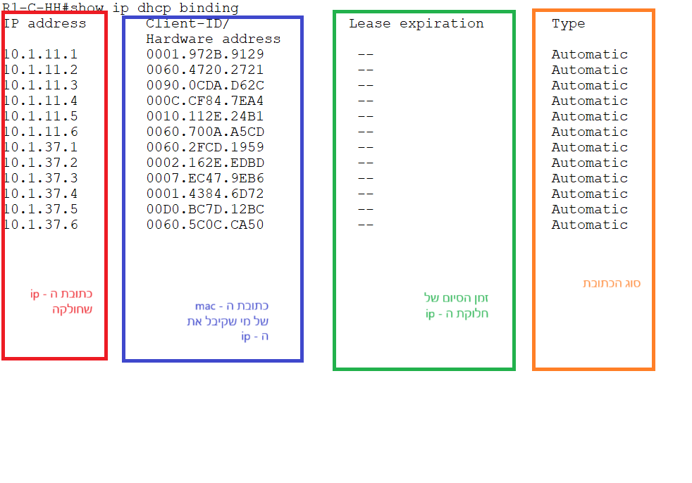

**Show ip dhcp conflict**

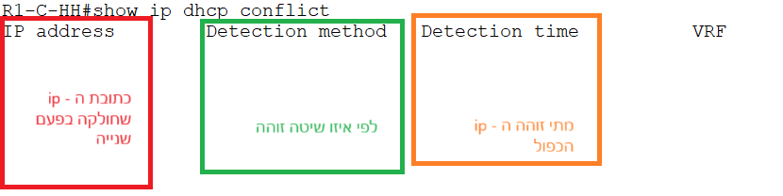

**show ip dhcp pool**

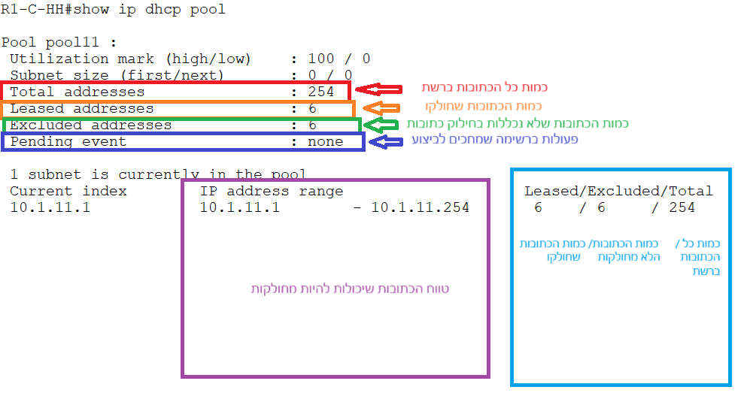

# סניף תל אביב

# מוסכמות השמות

|  |  |  |  |
| --- | --- | --- | --- |
| שם הרכיב | שיכבה בטופולוגיה | הסבר השם המקוצר | הסבר על השם בקיצור |
| PC |  | pc<n>-<bn>-<dpt> | N – pc number  Bn - branche name(HH-Hod Hasharon, TL – Tel Aviv, CY – Cyprus)  Dpt – department name |
| Switch 2960 | Access | SW<n>-<ln>-<bn> | N – switch number  Ln – layer name  Bn – branche name |
| Switch pt empty | dmz | SW<n>-<ln>-<bn> | N – switch number  Ln – layer name  Bn – branche name |
| Multi layer 3650 | Distribution | ML<n>-<ln>-<bn> | N – switch number  Ln – layer name  Bn – branche name |
| Router 1941 | Core | R<n>-<ln>-<bn> | N – switch number  Ln – layer name  Bn – branche name |
| Server | dmz | Server<n>-<sn>-<bn> | N – number of the derver  Sn – server name (for example DHCP  Bn – branche name |

# טבלת השוואה מתג שיכבה מתג שיכבה 3 שיכבה 2

|  |  |  |
| --- | --- | --- |
| **קריטריון השוואה** | **Switch layer 2** | **Switch layer 3** |
| שיכבה | Layer 2 (data link) | Layer 3 (network) |
| כתובות בשימוש | Mac address | Ip address |
| מניעת לולאות | על ידי שימוש בפרוטוקול - stp | שימוש בניתוב ip ו – TTL (Time to Live) בשביל לזרוק פאקטות שניכנסו ללולאה |
| מעבר בין רשתות vlan | חייב לעלות עד לראוטר בשביל לעבור לרשת חדשה | יכול להעביר לרשת vlan השנייה מבלי לעלות לראוטר ובכך מוריד עומסים ברשת |
| עלות | יחסית זול יותר כי טכנולוגיה זו קיימת יותר זמן והיא יותר פשוטה כי לא משלבת שת שכבות | יחסית יקר יותר מכיוון שמתעסק בטכנולוגיה מתקדמת יותר המשלבת שני שכבות |
| סיבות לבחירה | קל יותר לתפעול, תקציב קטן יותר, רשת קטנה יחסית | קיים צורך לגמישות העברת תעבורה, צורך בהבטחה מרובה, רשת גדולה ומסובכת יותר |
| אבטחה | אין פילטור של מידע המועבר | קיים פילטור של מידע המועבר דרך רשימות גישה (access list) |

# תמונה של טופולוגיה בתולית

# הגדרות שכבר הופיעו

## Multilayer switch

**show running config**

**Show vlan brief**

**Left access layer switch**

**Show running config**

**Show vlan brief**

# SVI – Switch Virtual Interface

## הסבר

פרוטוקול זה בדומה לפרוטוקול dot1q נותן לשלוח הודעות בין רשתות vlan שנות

הוא נותן לעשות זאת בכך שהוא יוצר ממשק וירטואלי לכל vlan כך שבניגוד ל – dot1q הממשק הזה לא משויך לפורט ספציפי אלה הוא משויך ל – vlan ספציפי והוא מקבל כתובת default gateway כך שהודעות שמגיעות מפורטים המשוייכים לאותו vlan עם כתובת default gateway המתאים לאותו ממשק מועברות דרכו אל ממשק vlan שונה ובכך יוצאות מפורט המשויך ל – vlan האחר.

## Interface vlan [vlan number]

**הסבר**

פקודה זו נותנת ליצור את הממשק הוירטואלי לאותו vlan

**תחביר**

Interface vlan [vlan number]

**תמונה של הפקודה**



## Ip routing

**הסבר**

פקודה זו נותנת למתג לנתב חבילות לפי הכתובות ip

**תחביר**

Ip routing

**תמונה של הפקודה**



# פקודה no switchport

**הסבר**

הפקודה הזו גורמת לפורט שהיא מופעלת עליו להיתנהג כמו פורט של רואטר כלומר כל תעבור שמגיעה מפורט זה יכולה להיות מנותבת לפי כתובות ip ללא ממשק וירטואלי כמו svi

**תחביר**

no switchport

**תמונה של הפקודה**



# פקודה ip helper-address

**הסבר**

הפקודה ip helper אומרת לראוטר במקום לתפקד כשרת dhcp, לשלוח הודעות המיועדות לשרת dhcp אל הכתובת המצוינת בפקודה

**תחביר**

Ip helper [ip address]

**תמונה של הפקודה**



# הגדרות הסרבר dhcp

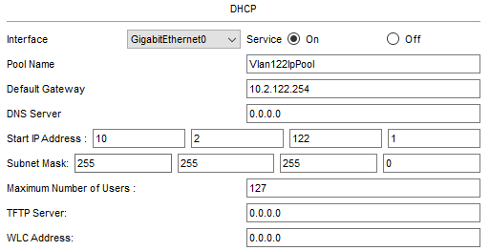

# טבלת השוואת פרוטוקולי ניתוב

|  |  |  |
| --- | --- | --- |
| **מאפיין השוואה** | **Distance vector** | **Link state** |
| פרוטוקולים בסוג זה | Rip, eigrp | ospf |
| ידע על טופולוגיה | מכיא רק שכנים | מכיר את כל הרואטרים בטופולוגיה |
| זמן היתכנסות (זמן עליה מחדש לנתיב חלופי ברגע שראוטר בנתיב המקורי נפל) | נמוך כי מכיר רק את השכנים וצריך להריץ את האלגוריתם מחדש עבור הנתיב על כל הראוטרים | גבוהה כי מכיר את כל הטופולוגיה ויכול לעשות את החישוב לבד |
| אלגוריתמי מציאת נתיב | Rip- bellman ford  Eigrp-dual | Ospf-dijkstra |
| עומס על רכיב | נמוך כי רוב החישוב של האלגוריתם נעשה בין נתבים | גבוה כי רוב החישוב של האלגוריתם נעשה בתוך הנתב |

# סניף קפריסין לימאסול

# טופולוגיה בתולית

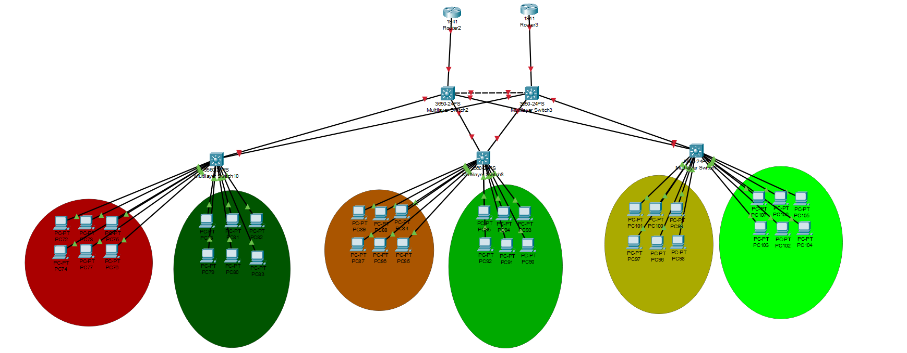

# מוסכמות השמות

|  |  |  |  |
| --- | --- | --- | --- |
| שם הרכיב | שיכבה בטופולוגיה | הסבר השם המקוצר | הסבר על השם בקיצור |
| PC |  | pc<n>-<bn>-<dpt> | N – pc number  Bn - branche name(HH-Hod Hasharon, TL – Tel Aviv, CY – Cyprus)  Dpt – department name |
| Multi layer 3560 | Distribution | ML<n>-<ln>-<bn> | N – switch number  Ln – layer name  Bn – branche name |
| Switch pt empty | dmz | SW<n>-<ln>-<bn> | N – switch number  Ln – layer name  Bn – branche name |
| Multi layer 3650 | Distribution | ML<n>-<ln>-<bn> | N – switch number  Ln – layer name  Bn – branche name |
| Router 1941 | Core | R<n>-<ln>-<bn> | N – switch number  Ln – layer name  Bn – branche name |
| Server | dmz | Server<n>-<sn>-<bn> | N – number of the derver  Sn – server name (for example DHCP  Bn – branche name |

# הגדרות בסיסיות

## Multi layer switch distribution layer

## Multi layer switch access layer

**Show run**

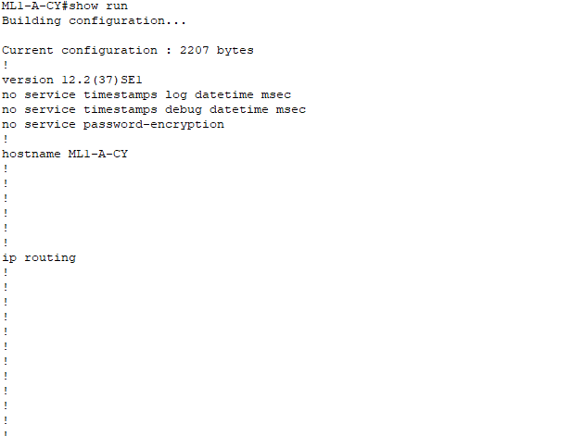

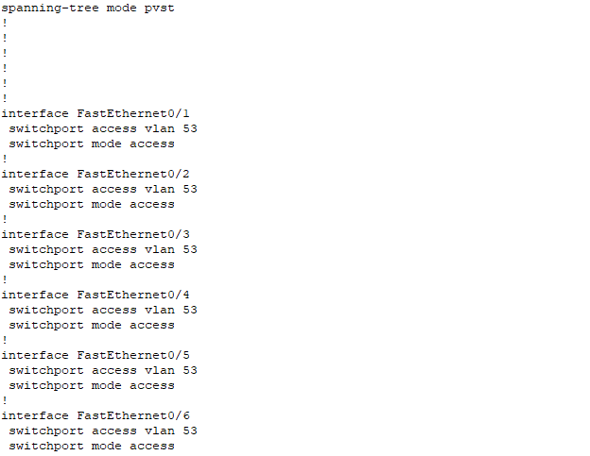

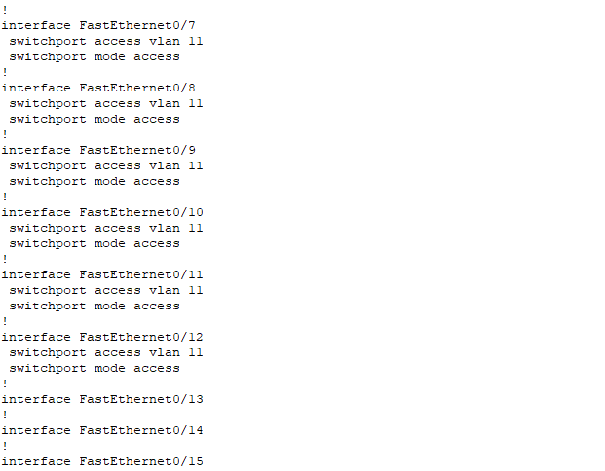

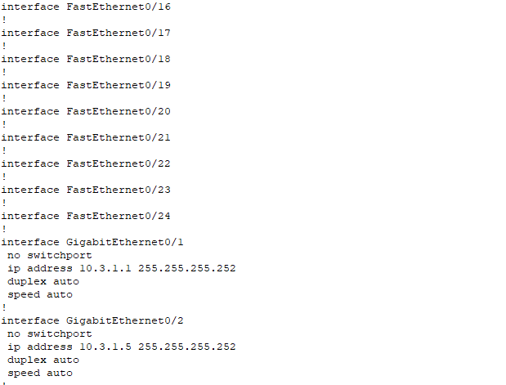

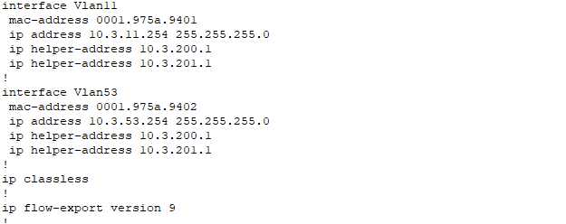

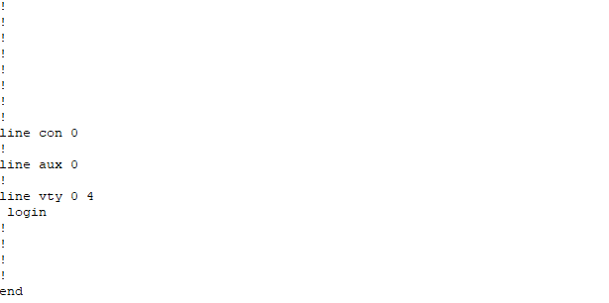

# הגדרות שרת ה - dhcp

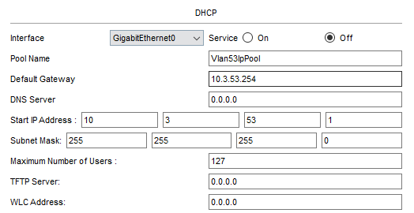

# הגנות והתקפות סייבר

## Port security

**מה זה port security**

ההגדרה של port security היא הגדרה שנותנת להגדיר איזה רכיבים יוגלו להיתחבר לאותו פורט לפי כתובות המאק של הרכיבים המתחברים

בתוך port security יש כמה הגדרות:

1. Sticky – לא חוסם רכיבים ושומר את הכתובת מאק של הרכיבים המחוברים לאותו פורט
2. max – הכמות המקסימלית של כתובות המאק שיכולות להישמר על אותו פורט
3. Violation type – יש כמה סוגי תגובה למחשב שהיתחבר ולא שמורה כתובת המאק שלו והגדרה זו קובעת מה התגובה

סוגי ההפרות

1. shutdown – חוסם את הרכיב וחוסם את הפורט, בשביל להפעיל אותו עוד פעם צריך לכבות ולהפעיל ידנית את הפורט ושולח log לשרת log
2. Restrict – חוסם את הרכיב ושלוח הודעת log לשרת log
3. Protect – רק חוסם את הרכיב

## פקודת port security

**מה עושה**

מפעילה את ההגדרה של port security

**תחביר**

Switchport port security

**תמונה של הפקודה**



## פקודת mac-address sticky

**מה זה**

הגדרה שנותנת לכך שהכתובת מאק של הרכיב המוחבר לפורט תישמר מבלי להזין אותה ידנית

**תחביר**

switchport port-security mac-address sticky

**תמונה של הפקודה**



## פקודת violation

**מה זה**

משמשת להגדרת מה לעשות ברגע שהייתה הפרת אבטחה

**תחביר**

switchport port-security violation [shutdown, restrict, protect]

**תמונה של הפקודה**



## פקודות show

**Show port-security**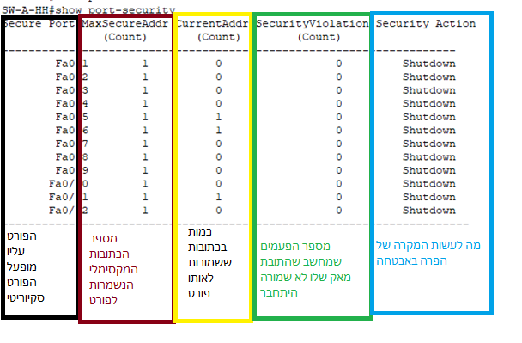

**Show port-security interface [interface name]**

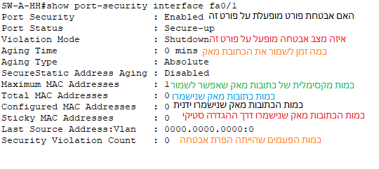

## טבלת ייחוס vlan לסוג violation

|  |  |
| --- | --- |
| **vlan** | **Violation type** |
| HR – human recources(53) | Shutdown |
| MAN – managers(11) | Shutdown |
| STO – storage(114) | Shutdown |
| WOR – workers(37) | Restrict |
| SAL – sales(123) | Protect |
| REC – reception(39) | Protect |
| WW – warehouse workers(117) | Restrict |
| DRI – drivers(119) | Restrict |
| INV – inventory(122) | Protect |
| QA – quality assurance(150) | Protect |
| RES – research(160) | Restrict |
| DEV – development(170) | restrict |